**Ο Ι. ΚΑΠΟΔΙΣΤΡΙΑΣ ΩΣ ΚΥΒΕΡΝΗΤΗΣ ΤΗΣ ΕΛΛΑΔΑΣ (1828-1831) - Η ΟΛΟΚΛΗΡΩΣΗ ΤΗΣ ΕΛΛΗΝΙΚΗΣ ΕΠΑΝΑΣΤΑΣΗΣ (1829) -**

**.Καποδίστριας** : εκλέχτηκε **κυβερνήτης της Ελλάδας** από την Εθνοσυνέλευση  
                            της Τροιζήνας (1827) για 7 χρόνια

**Η κατάσταση τότε στην Ελλάδα** : - ερειπωμένη χώρα και εξαθλιωμένος λαός

**-**ληστές και πειρατές έλεγχαν μεγάλες περιοχές

                                                 - αιγυπτιακός στρατός στην Πελοπόννησο και   
                                                    τουρκικός  στη Στερεά

**Το έργο του Καποδίστρια**

* **Πολίτευμα  και  διοίκηση**: συγκέντρωσε όλες τις εξουσίες στα χέρια του (η Δ’ Εθνοσυνέλευση στο Άργος επικύρωσε τις αποφάσεις του).
* **Ένοπλες δυνάμεις**: - δημιουργήθηκε τακτικός στρατός (αξιοποιήθηκαν και κάποιοι από τους  αγωνιστές)

         -  ιδρύθηκε ο ***Λόχος των Ευελπίδων***

            - οργανώθηκε τακτικό πολεμικό ναυτικό και καταπολεμήθηκε η  πειρατεία      
             (Α. Μιαούλης)

[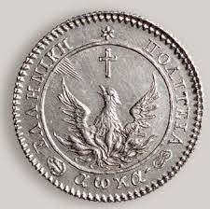](https://blogger.googleusercontent.com/img/b/R29vZ2xl/AVvXsEhDHY6Y0RkX-VFs126B88Youn3B9c3rPsUxffAeNGalca3Ari2xZjuGBKwh-eW28SMHL1ZogXZr88QOWswLLGHZKKkoSOEyCRETjqQ3tnD9-llCndaoI268jZnQW0P_H-i3Tnku_Fi1uGam/s1600/images.jpg)

* **Οικονομία**: - δημιουργία κρατικού ταμείου

           - ίδρυση τράπεζας (**Εϋνάρδος**),

            κοπή νομίσματος (***φοίνικας***)

           - αυστηρή λιτότητα στις δημόσιες δαπάνες

          - εκσυγχρονισμός της γεωργίας (νέες

             καλλιέργειες και μέθοδοι)

* **Εκπαίδευση**: - ίδρυσε το ***Ορφανοτροφείο της Αίγινας*** (3 ***αλληλοδιδακτικά*** σχολεία

                          (δημοτικά) , 3 ***ελληνικά*** (γυμνάσια), ***χειροτεχνεία*** (επαγγελματικές σχολές),

***Πρότυπον Σχολείον*** (για μελλοντικούς δασκάλους) , ***Κεντρικόν Σχολείον***

                          (για σπουδές στο εξωτερικό).

                                       - ***Πρότυπον Αγροκήπιον*** (γεωργική σχολή)

                                       - δεν ίδρυσε Πανεπιστήμιο

* **Η  ολοκλήρωση  της  επανάστασης (1829)** :

Όταν έφτασε στην Ελλάδα ο Καποδίστριας **η επανάσταση βρισκόταν ακόμη σε εξέλιξη**

(δεν είχαν καθοριστεί **τα σύνορα**, ούτε αν θα ήταν **ανεξάρτητο ή αυτόνομο κράτος**.

1829**:**δόθηκε η**τελευταία μάχη στην Πέτρα**της Βοιωτίας

1830 :  **«Πρωτόκολλο της Ανεξαρτησίας»** : η Ελλάδα ανακηρύσσεται ανεξάρτητο κράτος

[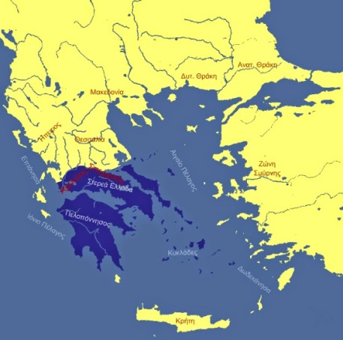](https://blogger.googleusercontent.com/img/b/R29vZ2xl/AVvXsEgl-Ayvpz5K2oTJ4C_Klw8BWgTyvESLDIGocZt09Lj_0brLH0Nc4nydH3b_MXdyefDkffDDSSAuP9Kd0V5WGWpBzkS34zoZbAEQZlD0dj3KkBgnw1xdTdHQOt3kg9M9j0hR7_X2v5YLni8g/s1600/map1830.jpg)

1832 : **«Συνθήκη της Κων/λης»** : η Ελλάδα διευρύνει τα σύνορά της ως τη γραμμή

                                                   Αμβρακικού - Παγασητικού.

**Η  αντιπολίτευση κατά  του  Καποδίστρια :**

**Αιτίες :**- ήθελε να δημιουργήσει ένα **ισχυρό, συγκεντρωτικό κράτος**

            - αντιδράσεις από τους **προκρίτους** που είχαν τοπική εξουσία (Μαυρομιχάλης)

                και τους πλούσιους **πλοιοκτήτες**(Γ. Κουντουριώτης).

            - δυσαρέσκεια **Φαναριωτών** (Μαυροκορδάτος) και **διανοούμενων** (Κοραής),

               που ήθελαν παραχώρηση συντάγματος.

            - η Αγγλία και η Γαλλία θεωρούσαν τον Καποδίστρια όργανο της Ρωσίας

**1830 : σημειώνονται εξεγέρσεις** :

**Α. Μιαούλης** : ανατινάζει τα δύο μεγαλύτερα πολεμικά πλοία

**«Απόλλων»** : εφημερίδα στην Ύδρα, που προπαγανδίζει τη δολοφονία του Κυβερνήτη.

Ο Καποδίστριας φυλακίζει τον Π. Μαυρομιχάλη ως υπεύθυνο για τις αντικυβερνητικές κινήσεις.

* 1831 : συγγενείς του Π. Μαυρομιχάλη δολοφονούν τον Καποδίστρια στο Ναύπλιο